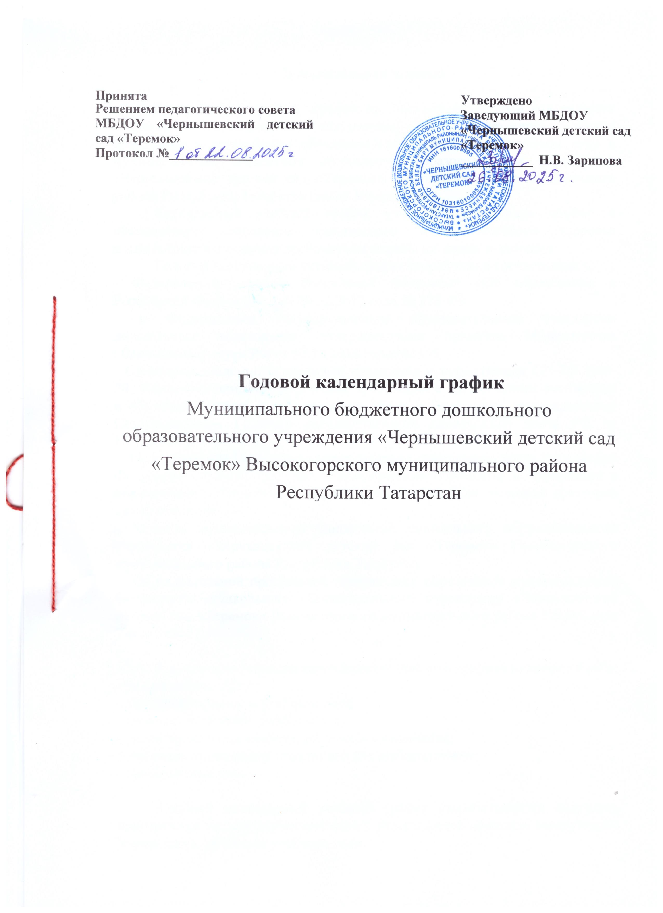

Принята
Решением педагогического совета
МБДОУ «Чернышевский детский сад «Теремок»
Протокол №_____________
Утверждено
Заведующий МБДОУ
«Чернышевский детский сад
«Теремок»
Н.В. Зарипова

Годовой календарный график

Муниципального бюджетного дошкольного образовательного учреждения «Чернышевский детский сад «Теремок» Высокогорского муниципального района Республики Татарстан

Пояснительная записка

Годовой календарный график на 2025 -2026 учебный год является локальным нормативным документом, регламентирующим общие требования к организации образовательного процесса в учебном году в муниципальном бюджетном дошкольном образовательном учреждении «Чернышевский детский сад «Теремок» Высокогорского муниципального района Республики Татарстан (далее Учреждение).
Календарный учебный график учитывает в полном объёме и обеспечивает сохранение физического и психического здоровья воспитанников и отвечает требованиям охраны их жизни и здоровья.
Годовой календарный учебный график разработан в соответствии с:
- Федеральным законом Российской Федерации «Об образовании в Российской Федерации» (от 29.12.2012 года № 273-ФЗ
- с Федеральным государственным образовательным стандартом дошкольного образования, утвержденными приказом Министерства образования и науки РФ от 17.10.2013 года №1155
- Санитарно-эпидемиологическими правилами и нормативами СП 2.4.3648-20" Санитарно-эпидемиологические требования к организациям воспитания и обучения, отдыха и оздоровления детей и молодежи» утвержденными Постановлением Главного государственного санитарного врача РФ от 18.12.2020 г.;
- Постановление Главного государственного санитарного врача Российской Федерации от 29.01.2021 №2 "Гигиенические нормативы и требования к обеспечению безопасности и(или) безвредности для человека факторов среды обитания";
- Уставом муниципального бюджетного дошкольного образовательного учреждения «Чернышевский детский сад «Теремок» Высокогорского муниципального района Республики Татарстан.
- Образовательной программой дошкольного образования муниципального бюджетного дошкольного образовательного учреждения «Чернышевский детский сад «Теремок» Высокогорского муниципального района Республики Татарстан.

Содержание годового календарного учебного графика включает в себя:
- режим работы ДОУ;
- продолжительность учебного года;
- количество недель в учебном году;
- сроки проведения каникул, их начала и окончания;
- перечень проводимых праздников для воспитанников;
- праздничные дни;

Годовой календарный учебный график разрабатывается ежегодно, принимается на педагогическом совете утверждается приказом заведующего Учреждения до начала учебного года.
Все изменения, вносимые в годовой календарный учебный график, утверждаются приказом заведующего образовательного учреждения и доводятся до всех участников образовательного процесса.
В 2025-26 учебном году в детском саду функционирует 5 групп общеразвивающей направленности, установленных в соответствии с возрастными нормами.
Начало учебного года - 01.09.2025.
Конец учебного года - 31.05.2026.
Продолжительность учебной недели - 5 дней (понедельник –пятница)
Летний оздоровительный период – 01.06.2026- 17.06.26 с 01.08.26 – 30.08.2026.

Режим работы учреждения:
Продолжительность учебной недели – 5 дней (понедельник – пятница)
Время работы возрастных групп – 10,5 часов в день, с 7.00. до 17.30.
Нерабочие дни – суббота, воскресение, праздничные дни.

График каникул:
Зимние каникулы: 30.12.2025 – 09.01.2026
Летние каникулы: 17.06.26 – 01.08.26

Праздничные дни в соответствии с производственным календарем на 2025-2026 учебный год:
3-4 ноября – День народного единства;
6 ноября – День Конституции Татарстана;
Новогодние каникулы: 30.12.2025 – 09.01.2026;
23 февраля – День защитника Отечества;
8 марта - Международный женский день;
20 марта – Ураза Байрам;
1 – 3 мая - Праздник весны и труда;
9 Мая - День Победы;
27 мая – Курбан Байрам;
12 июня - День России;
30 августа – День Татарстана;

Праздники для воспитанников
Наименование | Сроки /дата
«День знаний» | 01.09.2025
«Золотая осень» | 06.10.2025 - 10.10. 2025
«День матери» | 28.11.2025
«Новый год у ворот» | 22.12.2025 - 30.12.2025
«День Защитника Отечества» | 18.02.2026 - 20.02.2026
«Масленица» | 11.03.2026
«День 8 марта» | 02.03.2026 - 06.03.2026
«Загадочный космос» | 09.04.2026 - 10.04.2026
«День победы» | 06.05.2026 - 08.05.2025
«Выпускной» | 29.05.2026

Организация воспитательно-образовательного процесса:

Детский сад обеспечивает воспитание, обучение и развитие, а также присмотр, уход и оздоровление воспитанников.
Обучение и воспитание ведется на русском языке.
Продолжительность учебного года 36 учебных недель.
В летний период образовательная деятельность не проводится. Проводятся спортивные и подвижные игры, праздники, экскурсии, а также увеличивается продолжительность прогулок.

Возраст детей | Регламентируемая деятельность (НОД) (час, мин) | Нерегламентированная деятельность, час
Возраст детей | Регламентируемая деятельность (НОД) (час, мин) | совместная деятельность  (час, мин) | самостоятельная деятельность (час, мин)
1,5 - 3  года | 2 НОД по 10 минут | 4,5 – 5,5 | 4,5 – 5,5
3 – 4 года | 2 НОД по 15 минут | 5,0 – 6,0 | 5,5 – 6,5
4 – 5 лет | 2 НОД по 20 минут | 5,0 – 6,0 | 5,0 – 6,0
5 – 6 лет | 2 - 3 НОД по 20 - 25 мин | 5,0 – 6,0 | 3,0 – 4,0
6 - 7 лет | 3 НОД по 30 мин | 4,5 – 5,5 | 4,5 – 5,0

